CARACAS, ____ DE _________________ DE 2022
U.E.P COLEGIO LAS ACACIAS
1ER GRADO
MI NOMBRE ES: ______________________

ACTIVIDAD 1
SEMANA DEL 10-01-2022 AL 21-01-2022
ÁREA: LENGUAJE
Lunes, 10/01/2022
REPASO
Completa cada abecedario con las letras que falten.

Mayúscula
A - __ - C - D -__ - __ - G - __ I - __ J - __ - L - M - N - Ñ - O - __ - __ - R - __ T -__ V - W - X - __ - __

Minúscula
a - __ - c - d - __ - f - g - h - __ - j – k - __ - m - __ - __ - o - p - __ - __ - s - t - __ - __ - w - x - __ - z

Martes, 11/01/2022
Completa las vocales que faltan. (A-E-I-O-U)


M __ r __ p __ s __ G __ s __ n __

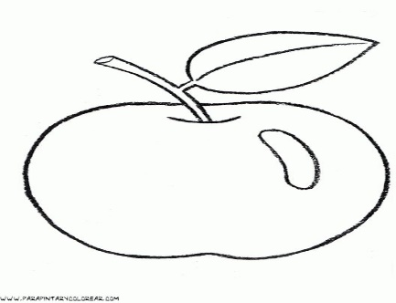

M __ nz __ n __ L __ p __ z

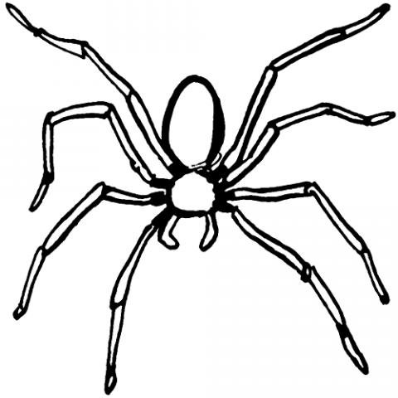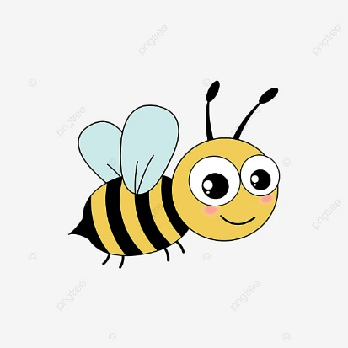

__ r __ ñ __ __ b __ j __

__ j __ __ str __ ll __

Lee, copia y dibuja las palabras mirando el modelo.
PEZ ____________________________
ÁRBOL__________________________
FLOR___________________________
PERRO__________________________

Miércoles, 12/01/2022
Palabras largas y cortas
Cuantas letras tienen
Mariposa _____ Árbol _____
Sol _____ Nube _____
Gusano _____ Hormiga _____
Flor _____ Abeja _____
Nido _____ Rana _____

ÁREA: MATEMÁTICA
Jueves, 13/01/2022
Escribe el número que va antes y después del indicado.
__ 1 __ __ 61 __
__ 4 __ __ 64 __
__ 7 __ __ 67 __
__ 10 __ __ 70 __
__ 13 __ __ 73 __
__ 16 __ __ 76 __
__ 19 __ __ 79 __
__ 22 __ __ 82 __
__ 25 __ __ 85 __
__ 28 __ __ 88 __
__ 31 __ __ 91 __
__ 34 __ __ 94 __
__ 37 __ __ 97 __
__ 40 __ __ 100 __
__ 43 __ __ __
__ 46 __ __ __
__ 49 __ __ __
__ 52 __ __ __
__ 55 __ __ __
__ 58 __ __
Viernes,14/01/2022
Colorea el número que indica el dado.

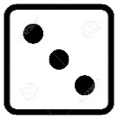 1 - 2 - 3 - 4 - 5 - 6 - 7 - 8 - 9
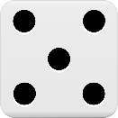 1 - 2 - 3 - 4 - 5 - 6 - 7 - 8 - 9
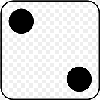 1 - 2 - 3 - 4 - 5 - 6 - 7 - 8 - 9
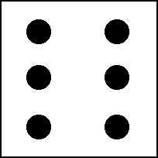 1 - 2 - 3 - 4 - 5 - 6 - 7 - 8 - 9
 1 - 2 - 3 - 4 - 5 - 6 - 7 - 8 - 9
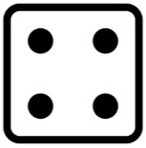 1 - 2 - 3 - 4 - 5 - 6 - 7 - 8 - 9

Semana del 17/01 al 21/01
Lunes, 17/01/2022

ÁREA: LENGUAJE
Copia en tu cuaderno.
Los signos de puntuación
Son signos gráficos que usamos para indicar las pausas y la entonación en un texto.
La coma ( , ): signo que usamos para enumerar y para indicar pausas cortas.
El punto ( . ): signo que usamos para separar oraciones y párrafos.
Dos puntos ( : ): signo que usamos para enumerar algo.
Signos de interrogación ( ¿? ): usamos para hacer preguntas. Ej. ¿Qué hora es? ¿Jugaron ayer?
Signos de exclamación ( ¡! ): usamos para expresar admiración o alegría. Ej. ¡Si ganamos!

ACTIVIDAD
- Practicar la lectura.
- Escribe el nombre de cada signo de puntuación.

. ->
: ->
, ->
¿? ->
¡! ->
ÁREA: MATEMÁTICA
Martes, 18/01/2022
Copia en tu cuaderno.
Comparación del número de elementos de un conjunto
Mas que, menos que, tantos como.
Para comparar la cantidad de elementos que hay en dos o más grupos usamos las expresiones: (más que), (menos que), (tantos que).
Ejemplo:

5 > 3

Hay más triángulos que soles.

2 < 6
Grupo A Grupo B

El grupo A tiene menos elementos que el grupo B.

8 = 8
Grupo A Grupo B

En el grupo A tienes tantos rayos como corazones tiene el grupo B.

ACTIVIDAD
- Cuenta y compara los siguientes elementos >, <, =.

Grupo A Grupo B

El grupo A tiene menos elementos que el grupo B.

Grupo A Grupo B

El grupo A tiene tantas equis como cuadros tiene el grupo B.

ÁREA: SOCIALES
Miércoles, 19/01/2022
Copia en tu cuaderno.
El paisaje geográfico
Es el ambiente que nos rodea, formado por dos componentes: Natural y Social.
Los elementos del componente natural son: Agua, Aire, Suelo, Plantas, Animales, Personas y Nubes.
Los elementos del componente social son: Casas, Puentes, Calles, Escuelas, Carros (construidos por el hombre).

ACTIVIDAD
- Con ayuda de mamá y papá hacer una maqueta con material natural reciclado, representando un paisaje natural y social.
- Nombra y dibuja 3 elementos naturales y 3 elementos sociales.
- Practicar la lectura.

ÁREA: NATURALEZA
Jueves, 20/01/2022
Copia en tu cuaderno.
El ambiente y sus componentes
¿Qué es el ambiente?
Es el lugar donde los seres vivos convivimos con los elementos que lo forman.
Elementos naturales: somos todos los seres vivos (plantas, animales, seres humanos, etc.)
Elementos sociales: son todos los materiales, los objetos y las construcciones creadas por el ser humano. (casas, carros, pupitres, bicicletas, edificios)

ACTIVIDAD
- Escribe los elementos naturales y sociales en la columna que corresponda (casa, carros, sol, animales, plantas, seres humanos, edificios, bicicleta, pupitre, agua, aire).

Elementos naturales | Elementos sociales

ÁREA:ESTÉTICA
Viernes,21/01/2022
Representa un paisaje natural y un paisaje social.

